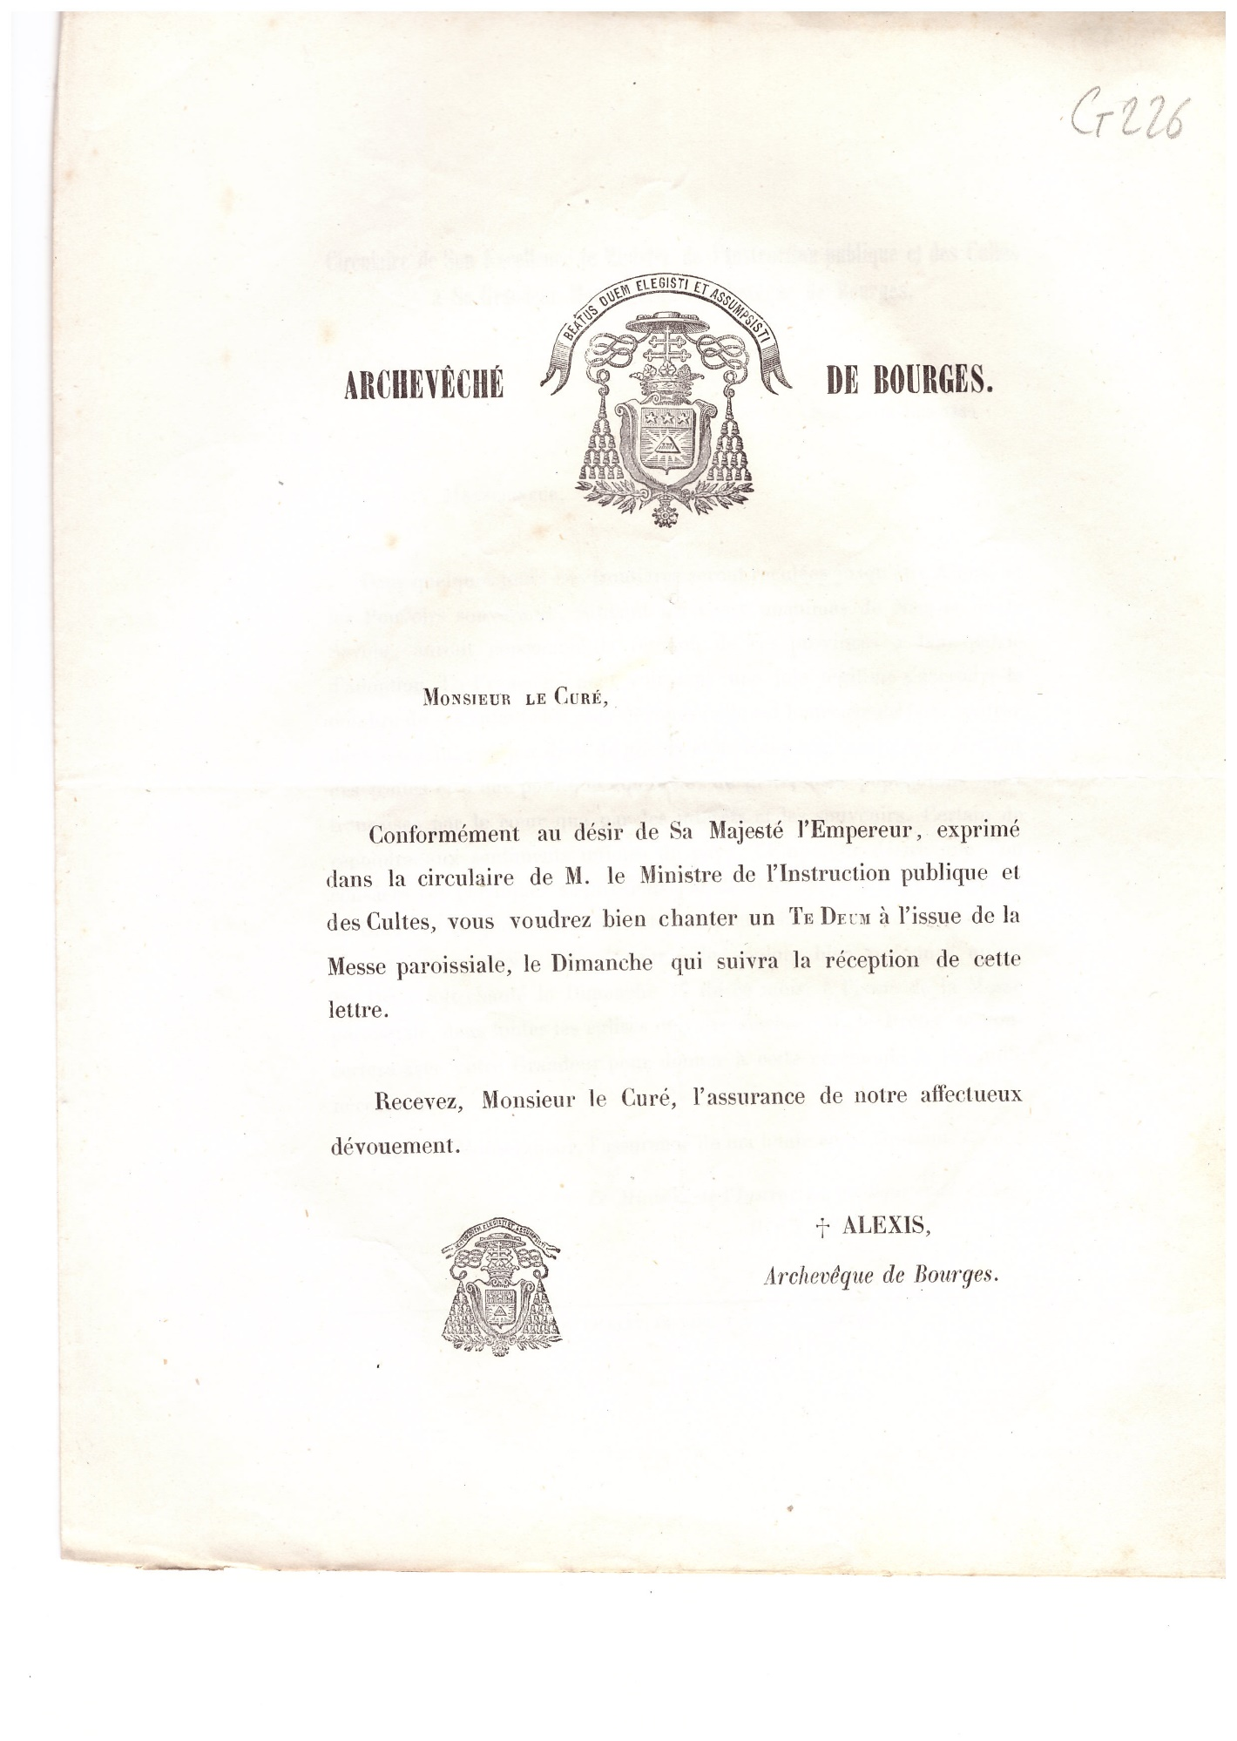
Voici une des rares circulaires émanant de Mgr Menjaud daté de juin 1860 et demandant que soit chanté un Te Deum à l’occasion du rattachement de Nice et de la Savoie à la France.
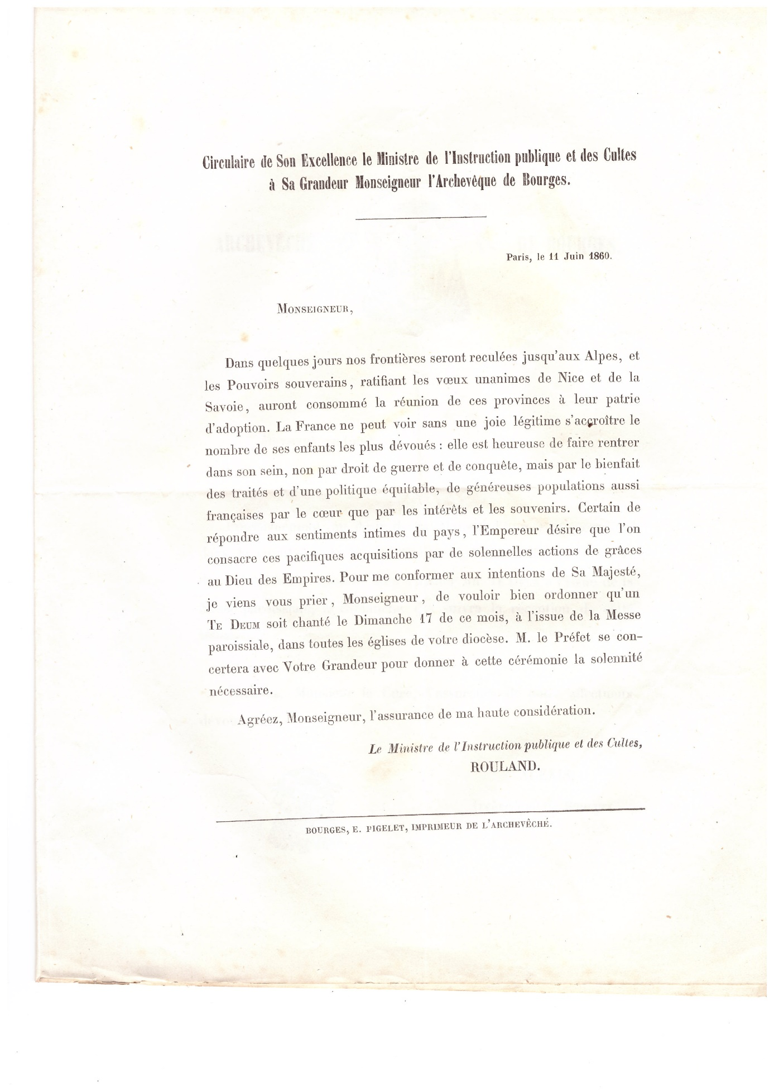Source : Archives personnelles

